ΓΥΜΝΑΣΙΟ ΛΥΚΕΙΟ ΠΟΛΕΜΙΟΥ ΣΧΟΛΙΚΗ ΧΡΟΝΙΑ: 2017-18

ΓΡΑΠΤΕΣ ΠΡΟΑΓΩΓΙΚΕΣ/ΑΠΟΛΥΤΗΡΙΕΣ ΕΞΕΤΑΣΕΙΣ
ΜΑΪΟΥ- ΙΟΥΝΙΟΥ 2018

Τάξη: Α΄ Προσανατολισμού  Μάθημα: Φυσική  Ημερομηνία: 21 / 05 / 2018  Αρ. σελίδων: 14  Διάρκεια εξέτασης: 2 ½ ώρες (150λεπτά ) | Βαθμός  Αριθμητικώς: ……………………………  Ολογράφως: ……………………………  ΥΠΟΓΡΑΦΗ: ……………………………

ΟΝΟΜΑΤΕΠΩΝΥΜΟ ΜΑΘΗΤΗ : .......................................................................................

ΤΜΗΜΑ:................

ΟΔΗΓΙΕΣ
- Το εξεταστικό δοκίμιο αποτελείται από 14 σελίδες (συμπεριλαμβανομένης και της 1^{ης} σελίδας).
- Το εξεταστικό δοκίμιο αποτελείται από δύο μέρη, Α΄ και Β.
- ΜΕΡΟΣ Α΄: Αποτελείται από δέκα (10) θέματα. Να απαντήσετε σε ΟΛΑ τα θέματα. Κάθε ορθή απάντηση βαθμολογείται με πέντε (5) μονάδες.
- ΜΕΡΟΣ Β΄: Αποτελείται από πέντε (5) θέματα. Να απαντήσετε σε ΟΛΑ τα θέματα. Κάθε ορθή απάντηση βαθμολογείται με δέκα (10) μονάδες.
- Όλες οι απαντήσεις σας να γραφούν στον κενό χώρο που δίδεται πάνω στο εξεταστικό δοκίμιο.
- Επιτρέπεται η χρήση μη προγραμματιζόμενης υπολογιστικής μηχανής.
- Απαγορεύεται η χρήση διορθωτικών υλικών.
- Να γράφετε μόνο με μπλε μελάνι. Τα σχήματα μπορούν να γίνουν με μολύβι.
- Τα σχήματα και οι γραφικές παραστάσεις μπορούν να γίνουν με μολύβι.
- Δίνεται τυπολόγιο στο τέλος του εξεταστικού δοκιμίου (σελ.14).
ΜΕΡΟΣ Α´:
Αποτελείται από δέκα (10) θέματα. Να απαντήσετε σε ΟΛΑ τα θέματα. Κάθε ορθή απάντηση βαθμολογείται με πέντε (5) μονάδες.
1. α) Να γράψετε τον αριθμό των σημαντικών ψηφίων που έχουν οι πιο κάτω αριθμοί: (μον.2)

i) 00,96:…………....

ii) 594300:…………

iii) 00,17:……..........

iv) 0,0902:…………

β) Τρεις μαθητές μέτρησαν τoν όγκο ενός κυλίνδρου. Η ακτίνα της βάσης του κυλίνδρου είναι r=0,46m και το ύψος του h=1,7m Οι μαθητές βρήκαν τα αποτελέσματα που φαίνονται πιο κάτω. Ποιος από τους τρεις είναι ο πιο σωστός; Να δικαιολογήσετε την απάντησή σας. Ο όγκος κυλίνδρου υπολογίζεται από τη σχέση: V=π.r².h (μον.2)

Μαθητής Α | Μαθητής Β | Μαθητής Γ
1,130m³ | 1,13m³ | 1,1m³

r
h
…………………………………………………………………………………………………………………………………………………………………………………………………………………………………………………………………………………………………………………………………………………………………………………….

γ) Να προσδιορίσετε με τη σωστή ακρίβεια το μήκος του μολυβιού, που παρουσιάζεται στις πιο κάτω περιπτώσεις (Χάρακας 1 και Χάρακας 2). (μον.1)
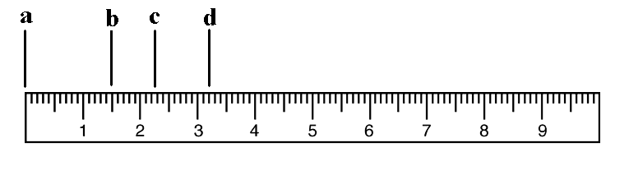
0
cm
Μολύβι 1
Χάρακας 1
Μήκος Μολυβιού 1 : …………………………………………


0
cm
Μολύβι 2
Χάρακας 2
Μήκος Μολυβιού 2 : …………………………………………

2. Στο σώμα του πιο κάτω σχήματος ασκούνται οι σταθερές δυνάμεις B=40N, N=40N, F₁=100N και η F₂=60N και το σώμα μετατοπίζεται προς τα δεξιά κατά x=50cm. Δίνεται: ημθ=0,6 και συνθ=0,8.
N
F₁
F₂
x
B
θ
Να υπολογίσετε:
α) Το έργο κάθε δύναμης. (μον.2)
............................................................................................................................................................................
............................................................................................................................................................................
............................................................................................................................................................................
............................................................................................................................................................................
β) Το συνολικό έργο των δυνάμεων. (μον.1)
............................................................................................................................................................................
γ) Να εξηγήσετε ποιες από τις πιο πάνω δυνάμεις: (μον.2)
i) Παράγουν έργο
............................................................................................................................................................................
ii) Καταναλώνουν έργο
............................................................................................................................................................................
iii) Ούτε παράγουν, ούτε καταναλώνουν έργο:
............................................................................................................................................................................

3. Μια κολυμβήτρια διασχίζει μια πισίνα μήκους 50m σε 55s και επιστρέφει στην αφετηρία σε 70s.
Να υπολογίσετε:
α) Tη μέση αριθμητική ταχύτητα της κολυμβήτριας. (μον.3)
..............................................................................................................................................................................
..............................................................................................................................................................................

β) Tη συνολική μετατόπιση της κολυμβήτριας. (μον.1)
............................................................................................................................................................................
..............................................................................................................................................................................

γ) Tη μέση διανυσματική ταχύτητα της κολυμβήτριας. (μον.1)
............................................................................................................................................................................
..............................................................................................................................................................................
4.α) Τι ονομάζουμε βαρυτική δυναμική ενέργεια ενός σώματος; (μον.2)

............................................................................................................................................................................
............................................................................................................................................................................
............................................................................................................................................................................

β) Ένας αθλητής ανεβάζει μια σιδερένια ράβδο μάζας 10kg μαζί με δύο βαράκια των 25kg το καθένα, σε ύψος 2m. Να υπολογίσετε το έργο του βάρους της ράβδου με τα βαράκια κατά τη μετακίνηση αυτή. (μον.2)

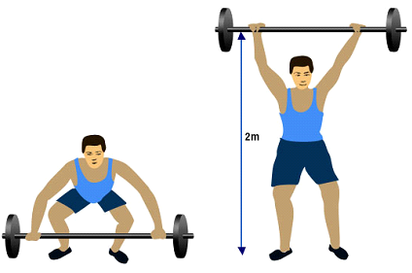

..................................................................................................................................................................................................................................................................................................................................................................................................................... ..................................................................................................................................................................

γ) Στη συνέχεια ο αθλητής ρίχνει τη ράβδο με τα βαράκια απότομα στο έδαφος. Πόσο θα είναι το έργο του βάρους της ράβδου μαζί με τα βαράκια σε αυτή την περίπτωση; (μον.1)
............................................................................................................................................................................

5. α) Να γράψετε τι ονομάζουμε συνισταμένη δυο ή περισσότερων δυνάμεων. (μον.1)
..............................................................................................................................................................................
..............................................................................................................................................................................
..............................................................................................................................................................................

β) Σε ένα σώμα ασκούνται οι δυνάμεις: F₁=45N, F₂=15N, F₃=35N, F₄=60N και F₅=30N.
y
F₄

O

F₅

F₃ F₂ F₁
x

Να υπολογίσετε
i) Tη συνισταμένη δύναμη στον άξονα x. (μον.1)
............................................................................................................................................................................................................................................................
ii) Τη συνισταμένη δύναμη στον άξονα y. (μον.1)
.................................................................................... ........................................................................................................................................................................

iii) Τη συνισταμένη δύναμη (μέτρο, διεύθυνση ,φορά). (μον.2)
..............................................................................................................................................................................
..............................................................................................................................................................................
..............................................................................................................................................................................
6. α) Να γράψετε τι ονομάζουμε ευθύγραμμη ομαλή κίνηση. (μον.1)
............................................................................................................................................................................
............................................................................................................................................................................
............................................................................................................................................................................
............................................................................................................................................................................

β) Ένας μαθητής βρίσκεται ακίνητος για 6s σε απόσταση 4m από τον αισθητήρα κίνησης. Στη συνέχεια περπατά με σταθερή ταχύτητα προς τον αισθητήρα κίνησης και φτάνει σε 2m από αυτόν μετά από χρόνο 6s. Έπειτα περπατά προς την αντίθετη κατεύθυνση, με σταθερή ταχύτητα για 4s και φθάνει σε σημείο που απέχει 10m από τον αισθητήρα κίνησης.
Συσκευή 1


Συσκευή 2


i) Να ονομάσετε τις συσκευές 1 και 2 που φαίνονται στο σχήμα. (μον.1)
Συσκευή 1 : ……………………………..
Συσκευή 2 : …………………….……….

ii) Να σχεδιάσετε στο πιο κάτω διάγραμμα τη θέση του μαθητή σε σχέση με τον χρόνο, όπως αυτή καταγράφηκε στην οθόνη του ηλεκτρονικού υπολογιστή. (μον.3)
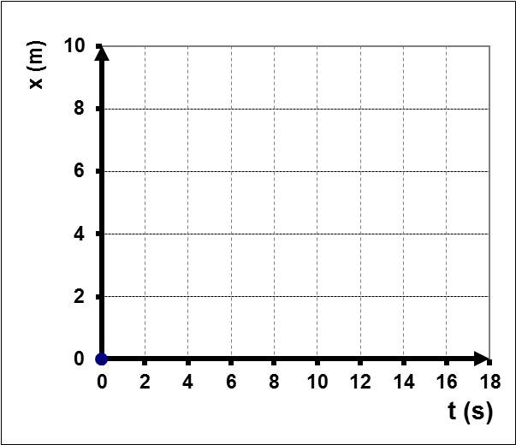

7. Δυο παιδιά στέκονται ακίνητα σε ένα λείο οριζόντιο έδαφος. Κάποια στιγμή αρχίζουν να τραβάνε τις άκρες του σχοινιού που κρατούν.

α) Να σχεδιάσετε τις δυνάμεις που ασκούν τα δύο παιδιά μεταξύ τους. (μον.1)

β) Εάν το αγόρι τραβά το σχοινί με δύναμη 100Ν, να αναφέρετε με πόση δύναμη το κορίτσι τραβά το αγόρι. Να δικαιολογήσετε την απάντησή σας. (μον.2)
............................................................................................................................................................................................................................................................................................................................................................
.........................................................................................................................................................................................................................................................................................................................................................

γ) Να διατυπώσετε τον νόμο του Νεύτωνα που εφαρμόζεται σ’αυτή τη περίπτωση. (μον.2)
............................................................................................................................................................................
.............................................................................................................................................................................
............................................................................................................................................................................
..............................................................................................................................................................................

8. α) Τι ονομάζουμε αδράνεια; (μον.1)
............................................................................................................................................................................................................................................................................................................................................................

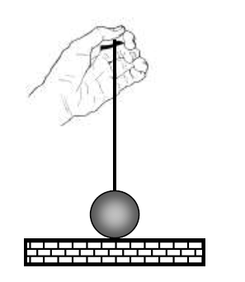

β) Στη μια άκρη του νήματος που φαίνεται στο διπλανό σχήμα είναι δεμένο ένα γεμάτο κουτάκι αναψυκτικού. Να δικαιολογήσετε τι θα συμβεί:
i) Aν τραβήξουμε το νήμα απότομα προς τα πάνω. (μον.2)
.......................................................................................................................................................................................................................................................................................................................................................................................................................................

ii) Αν αντικαταστήσουμε το γεμάτο κουτάκι αναψυκτικού με ένα άδειο και τραβήξουμε το νήμα απότομα προς τα πάνω. (μον.2)
.............................................................................................................................................................................. ..........................................................................................................................................................................................................................................................................................................................................................
9. α) Να διατυπώσετε τον 1^{ο} Νόμο του Νεύτωνα. (μον.1)
............................................................................................................................................................................
............................................................................................................................................................................
β) Μια μεταλλική σφαίρα μάζας m=10kg είναι δεμένη στην άκρη αβαρούς νήματος και έλκεται από μαγνήτη, όπως φαίνεται στο σχήμα. Δίνονται ημφ=0,8 και συνφ=0,6.

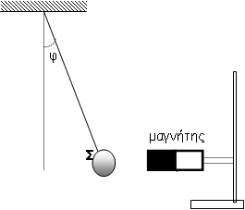
i) Να σχεδιάσετε τις δυνάμεις που ασκούνται στη μεταλλική σφαίρα, αν αυτή ισορροπεί. (μον.1)

ii) Να υπολογίσετε όλες τις δυνάμεις που ασκούνται στη μεταλλική σφαίρα. (μον.3)
........................................................................................................................................................................................................................................................................................................................................................................................................................................ .............................................................................................................................................................................. ........................................................................................................................................................................................................................................................................................................................................................................................................................................................................................................................................................................................................................................................................................................................ ..........................................................................................................................................................................................................................................................................................................................................................................................................................................................................................................................................

10. α) Να γράψετε ποια κίνηση ονομάζεται ελεύθερη πτώση. (μον.2)
............................................................................................................................................................................
............................................................................................................................................................................

β) Μαθητής αφήνει ένα σώμα με μηδενική ταχύτητα από την οροφή του πύργου της Πίζας σε ύψος 52,3m από το έδαφος. Η αντίσταση του αέρα είναι αμελητέα.
Να υπολογίσετε:
i) Τη χρονική διάρκεια της πτώσης του σώματος. (μον.2)
............................................................................................................................................................................
............................................................................................................................................................................

ii) Την ταχύτητα με την οποία προσκρούει στο έδαφος. (μον.1)
............................................................................................................................................................................
............................................................................................................................................................................

ΜΕΡΟΣ Β´:
Αποτελείται από πέντε (5) θέματα. Να απαντήσετε σε ΟΛΑ τα θέματα. Κάθε ορθή απάντηση βαθμολογείται με δέκα (10) μονάδες.

1. Δυο ποδηλάτες απέχουν μεταξύ τους 3000m τη χρονική στιγμή. O Α εκτελεί ομαλή ευθύγραμμη κίνηση προς τα δεξιά με ταχύτητα u_{Α}=60m/s. Ο Β κινείται και αυτός προς τα δεξιά με ομαλή ευθύγραμμη κίνηση με ταχύτητα u_{Β}=20m/s.

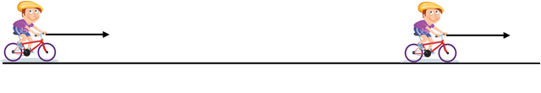
u_{A}=60m/s
u_{B}=20m/s
A
B
α) Να υπολογίσετε τη χρονική στιγμή που συναντώνται οι δύο ποδηλάτες. (μον.4)
............................................................................................................................................................................
............................................................................................................................................................................
............................................................................................................................................................................
............................................................................................................................................................................

β) Να υπολογίσετε την απόσταση που διανύει ο ποδηλάτης Α μέχρι τη στιγμή της συνάντησης. (μον.2)
............................................................................................................................................................................
............................................................................................................................................................................

γ) Να γίνει η γραφική παράσταση θέσης-χρόνου για τους δύο ποδηλάτες στο ίδιο διάγραμμα, για το χρονικό διάστημα από t=0s μέχρι τη στιγμή της συνάντησης. Να θεωρήσετε ότι x=0 είναι το σημείο Α. (μον.4)

2. α) Να διατυπώσετε τον δεύτερο νόμο του Νεύτωνα (Θεμελιώδης Νόμος της Μηχανικής) και να γράψετε την αντίστοιχη μαθηματική σχέση. (μον.2)
............................................................................................................................................................................
............................................................................................................................................................................
............................................................................................................................................................................
............................................................................................................................................................................

β) Το σύστημα των σωμάτων του σχήματος αφήνεται να κινηθεί ελεύθερο σε κεκλιμένο επίπεδο. Οι μάζες των σωμάτων Σ₁ και Σ₂ είναι 10kg και 8kg αντίστοιχα. Ο συντελεστής κινητικής τριβής μεταξύ του σώματος Σ₁ και της επιφάνειας επαφής είναι 0,16. Δίνεται: ημφ=0,6 και συνφ=0,8.

i) Να διερευνήσετε προς τα πού θα κινηθεί το σύστημα των σωμάτων. (μον.2)
Σ₁
φ
Σ₂
..................................................................................................................................................................................
..................................................................................................................................................................................
.........................................................................................

ii) Να βρείτε την επιτάχυνση των σωμάτων. (μον.4)
............................................................................................................................................................................
............................................................................................................................................................................
............................................................................................................................................................................
............................................................................................................................................................................
............................................................................................................................................................................
............................................................................................................................................................................
............................................................................................................................................................................
............................................................................................................................................................................
............................................................................................................................................................................
............................................................................................................................................................................
............................................................................................................................................................................
............................................................................................................................................................................
............................................................................................................................................................................
............................................................................................................................................................................
............................................................................................................................................................................
............................................................................................................................................................................
............................................................................................................................................................................
iii) Να βρείτε την τάση του νήματος. . (μον.2)
............................................................................................................................................................................
............................................................................................................................................................................

3. α) Να διατυπώσετε το θεώρημα μεταβολής της κινητικής ενέργειας - έργου. (μον.2)
............................................................................................................................................................................
............................................................................................................................................................................
............................................................................................................................................................................
............................................................................................................................................................................

β) Ένα σώμα μάζας m=0,2Kg βρίσκεται στη θέση Α και έχει αρχική ταχύτητα u_{Α}=10m/s. Το οριζόντιο επίπεδο ΑΓ έχει συντελεστή τριβής ολίσθησης μ_{ολ}=0,3, ενώ το κεκλιμένο επίπεδο ΓΔ είναι λείο.
Δίνονται: ΑΓ=6m, ημ37⁰=0,6 και συν37⁰=0,8
37⁰
u_{A}
A
Γ
Η
Δ
Να υπολογίσετε:
i) Την τριβή που ασκείται στο σώμα κατά την κίνηση του στο οριζόντιο επίπεδο ΑΓ. (μον.1)
............................................................................................................................................................................
............................................................................................................................................................................

ii) Την επιτάχυνση του σώματος. (μον.2)
............................................................................................................................................................................
............................................................................................................................................................................
............................................................................................................................................................................

iii) Την ταχύτητα του σώματος στη θέση Γ. (μον.2)
............................................................................................................................................................................
............................................................................................................................................................................

iv) Την απόσταση που διανύει το σώμα στο κεκλιμένο επίπεδο μέχρι να σταματήσει. (μον.3)
............................................................................................................................................................................
............................................................................................................................................................................
............................................................................................................................................................................
............................................................................................................................................................................
4.α) Να διατυπώσετε το θεώρημα διατήρησης της μηχανικής ενέργειας. (μον.2)
............................................................................................................................................................................
............................................................................................................................................................................
............................................................................................................................................................................

β) Ένα βαγόνι μάζας m=200kg, αφήνεται να κυλήσει από τη θέση Α, που βρίσκεται σε ύψος h_{Α}=60m από το οριζόντιο έδαφος, μέχρι τη θέση Ζ πάνω σε ράγες με αμελητέα τριβή. Να θεωρήσετε ότι η δυναμική ενέργεια στο έδαφος είναι μηδέν (θέση Ζ).
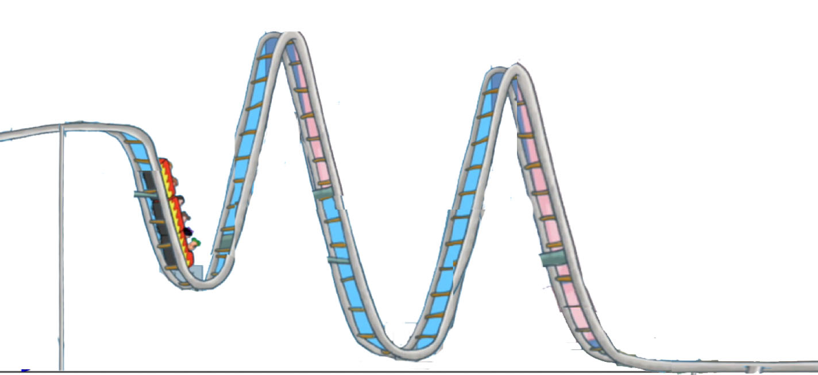
Α
Β
Γ
Δ
Ε
h_{Α}=60m
Ζ
i) Να εξηγήσετε σε ποιο σημείο της διαδρομής Α-Ζ το βαγόνι έχει τη μικρότερη ταχύτητα. (μον.2)
............................................................................................................................................................................
............................................................................................................................................................................
............................................................................................................................................................................
............................................................................................................................................................................

ii) Να υπολογίσετε τη βαρυτική δυναμική ενέργεια που έχει το βαγόνι στο σημείο Α. (μον.2)
............................................................................................................................................................................
............................................................................................................................................................................

iii) Να υπολογίσετε την ταχύτητα που θα αποκτήσει το σώμα, όταν η κινητική ενέργεια του σώματος γίνει ίση με την αρχική βαρυτική δυναμική ενέργεια του. (μον.2)
............................................................................................................................................................................
............................................................................................................................................................................
............................................................................................................................................................................

iv) Να υπολογίσετε το ύψος h_{Β} του σημείου Β από το έδαφος, αν το μέτρο της ταχύτητας του σώματος στο σημείο Β είναι u_{Β}=5m/s. (μον.2)
............................................................................................................................................................................
............................................................................................................................................................................
............................................................................................................................................................................
............................................................................................................................................................................
5. α) Τι ονομάζουμε ομαλά επιταχυνόμενη κίνηση; (μον.2)
............................................................................................................................................................................................................................................................................................................................................................

β) Δίνεται η γραφική παράσταση ταχύτητας – χρόνου u=f(t) για ένα σώμα που ξεκινά από τη θέση x=0m και κινείται σε ευθεία γραμμή.
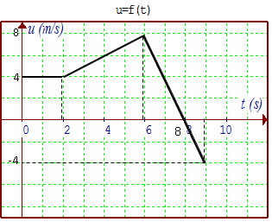

i) Να χαρακτηρίσετε το είδος της κίνησης για τα πιο κάτω χρονικά διαστήματα: (μον.2)
0-2s: ....................................................................................................................................................................
2-6s: .....................................................................................................................................................................
6-8s: ....................................................................................................................................................................
8-9s: ....................................................................................................................................................................

ii) Να υπολογίσετε το συνολικό διάστημα που διένυσε το σώμα από τη χρονική στιγμή t₁=0s μέχρι τη χρονική στιγμή t₂= 9s. (μον.2)
............................................................................................................................................................................
............................................................................................................................................................................
............................................................................................................................................................................
............................................................................................................................................................................
............................................................................................................................................................................
............................................................................................................................................................................
............................................................................................................................................................................

iii) Να υπολογίσετε την επιτάχυνση του σώματος στα πιο κάτω χρονικά διαστήματα: (μον.2)
0-2s: ....................................................................................................................................................................
2-6s: .....................................................................................................................................................................
6-8s:.....................................................................................................................................................................
8-9s: .....................................................................................................................................................................

iv) Να σχεδιάσετε σε βαθμολογημένους άξονες τη γραφική παράσταση της επιτάχυνσης σε συνάρτηση με τον χρόνο α=f(t). (μον.2)
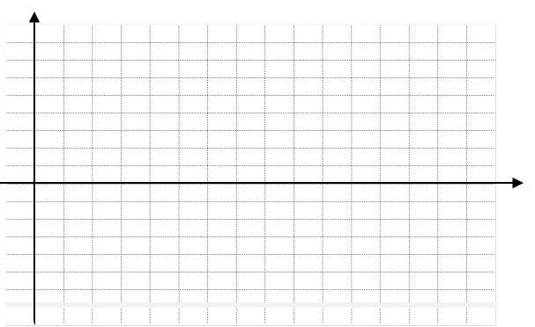

Εισηγήτριες Συντονιστής Β.Δ O Διευθυντής

Ιωάννου Ξένια Χρίστος Κωνσταντινίδης Ανδρέας Χριστοδουλίδης
……………………………… ….……………………………… ….………………………………
Χατζηγιάγκου Ελένη
………………………………

ΤΥΠΟΛΟΓΙΟ ΦΥΣΙΚΗΣ Α΄ ΛΥΚΕΙΟΥ
Κινηματική Υλικού Σημείου σε μια διάσταση
Μέση Αριθμητική Ταχύτητα
Μέση Διανυσματική Ταχύτητα
Εξισώσεις Ομαλά Επιταχυνόμενης Κίνησης
Νόμοι του Νεύτωνα για την κίνηση
Δεύτερος Νόμος του Νεύτωνα
Βάρος
Δύναμη Ελατηρίου
Στατική Τριβή και Κινητική Τριβή | ,
Έργο, Ενέργεια και Ισχύς
Έργο Δύναμης
Κινητική Ενέργεια
Θεώρημα Έργου – Κινητικής Ενέργειας
Βαρυτική Δυναμική Ενέργεια
Δυναμική Ενέργεια Ελατηρίου
Αρχή Διατήρησης της Μηχανικής Ενέργειας
Σταθερές
Επιτάχυνση της βαρύτητας κοντά στην επιφάνεια της Γης | $$g=9,\text{81}\frac{m}{s^{2}}$$

